**一．Linux基础**

起源：前身是Minix，由Andrew S. Tanenbaum教授参考UNIX系统编写，用于教学 研究并于2000年在互联网开源；

诞生：1991年芬兰克尔辛基大学Linus Torvalds编写

内核版本：内核官网 www.kernel.org

发行版本：基于内核额外添加的一些开发工具

应用：企业服务器领域，嵌入式领域（Android）

服务器领域：Redhat（收费） CentOS（免费，已被前者收购） 二者基本完全一样

GUI领域：Ubuntu（部分软件会与以上不通），GUI会开启更多的服务占用系统资源，影 响服务器性能安全稳定；

开源软件：可以获得源代码， 但开源 ≠ 免费，绝大多数开源软件都是免费的；

NGINX：一个高性能HTTP和反向代理服务器，也是一个IMAP/POP3/SMTP服务器，特点是占用服务器的资源更少，提供更大的同时访问量，相比Apache支持高并发；

Apache、NGINX后台都是Linux；

[www.netcraft.com](http://www.netcraft.com) 查看站点服务器及容器类型

*Tip：Android手机应用商店QuickSSHd软件可以连接多台Linux设备

Linux和Windows：

Linux严格区分大小写；

Linux中所有内容以文件形式保存，包括硬件

Linux不靠扩展名区分文件类型，靠访问权限区分

Windows下的程序无法直接在Linux中安装和运行

以下为约定俗成便于管理的扩展名：

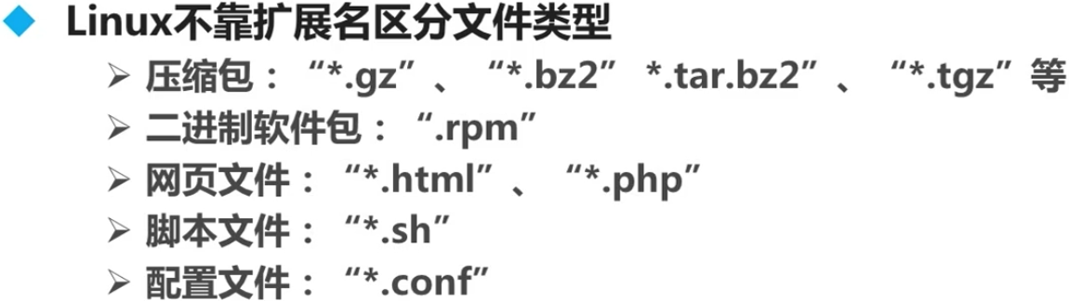字符界面优势：

占用系统资源少，减少出错、被攻击的可能性，

**\*Tip：Linux忘记密码解决步骤 本机-root-123456**

重启系统初始化GRUB界面 ESC键

E键进入编辑模式

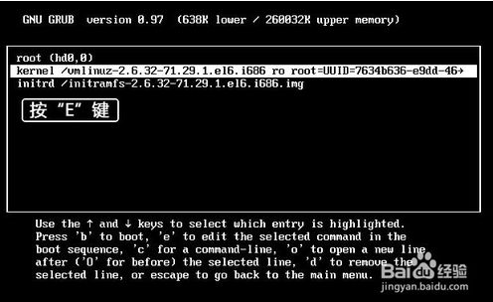

再次E键

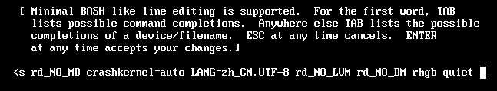输入single回车

按b键进入单用户模式，开始修改密码

输入passwd root

输入两次确认新密码

Init 6 重新启动

**二．虚拟机安装CentOS**

**虚拟机因断电异常关闭的处理方法：**删除 ***.vmx.lck 文件夹或者其中的文件即可

**VMware安装步骤：**

标准

我以后再安装操作系统【第二项是全自动安装，不适合初学练手】

选择Linux CentOS【64位耗费资源和存在部分兼容性，建议32】

修改安装位置

拆分多个文件

虚拟机 - 设置 - 硬件 - CD/DVD - 使用ISO镜像文件

虚拟机 - 设置 - 硬件 - 网络 - 桥接

【VMware安装完成，网络适配器配置中出现两个虚拟机网卡，VMnet1和VMnet8；

桥接：虚拟机和宿主机通信利用真实的本地网卡，配置简单，会占用宿主机网段IP

NAT : 使用VMnet8网卡与真实机通信，可以连接外网，无法使用局域网

Host-only：使用VMnet1网卡与真实机通信，无法连接外网，无法使用局域网】

**Tips**:VMware虚拟机从系统卸载无法彻底删除，导致无法再次安装，从网上下载 VMware_Install_Cleaner

虚拟机设置 - 硬件 - 处理器 - 虚拟化Intel 或AMD【可以提高虚拟机性能，非建议】

**系统分区【Win-Linux双平台通用】：**



Windows中AB作为软驱的盘符，C作为主分区1的盘符，所以逻辑分区最多23个

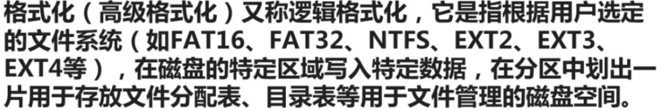

格式化的根本目的是写入文件系统，附加功能清空数据

写入文件系统把整个分区分成等大小的数据块，在分区列表里建立文件信息表格【Inode节点，权限，修改时间】

**文件系统：**

Windows【FAT16：最大支持2G分区；

FAT32：单个文件大小不超过4G；

NTFS： 全支持，Win7默认】

Linux 【EXT2、EXT3、EXT4】

**硬件设备文件名【Linux启动自检】：**

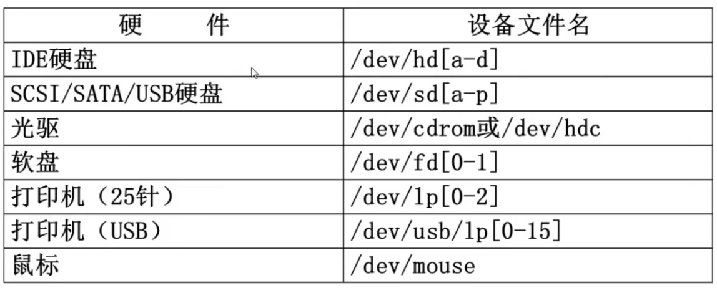IDE接口基本废弃，光驱使用该接口，理论传输133Mb/s

SCSI老式的服务器硬盘接口，理论传输200Mb/s

SATA串口硬盘，SATA3支持500Mb/s

hd和sd代表硬盘的接口，a代表第一块硬盘，1代表第一个分区【主分区使用1234，逻辑分区一定是从5开始】

Windows下盘符等同于Linux挂载点，给分区分配盘符的过程为挂载

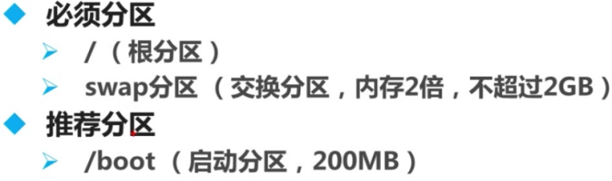

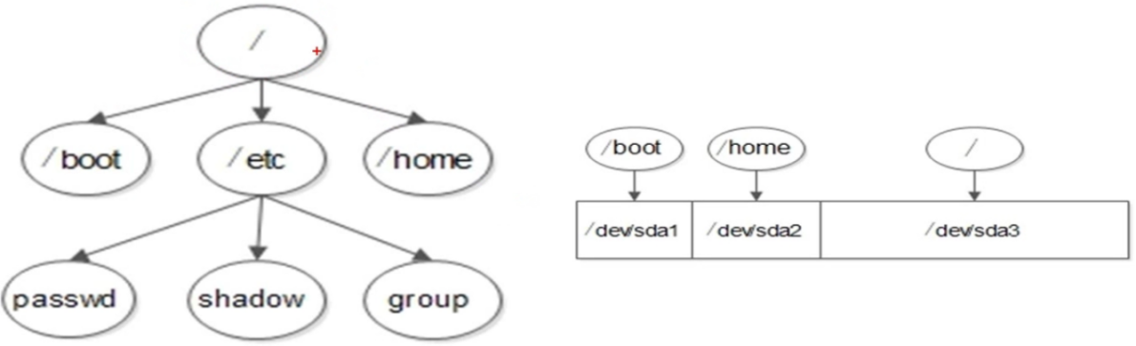

**Linux光盘安装步骤：**

启动虚拟机

F2进入BIOS - boot目录通过+号移动CD至首选项【真实机修改，虚拟机跳过】

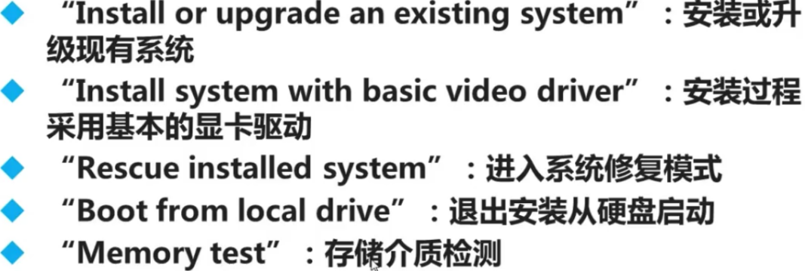

Skip

基本存储设备

主机名localhost.localdomain【随意，Linux不通过主机名在局域网间通信】

根账号root，密码6位123456

创建自定义布局【至少划分根分区和swap分区才能正常使用】

Home - 5G

Boot - 200Mb

Swap - 文件系统 - 1000Mb

/ - 剩余全部

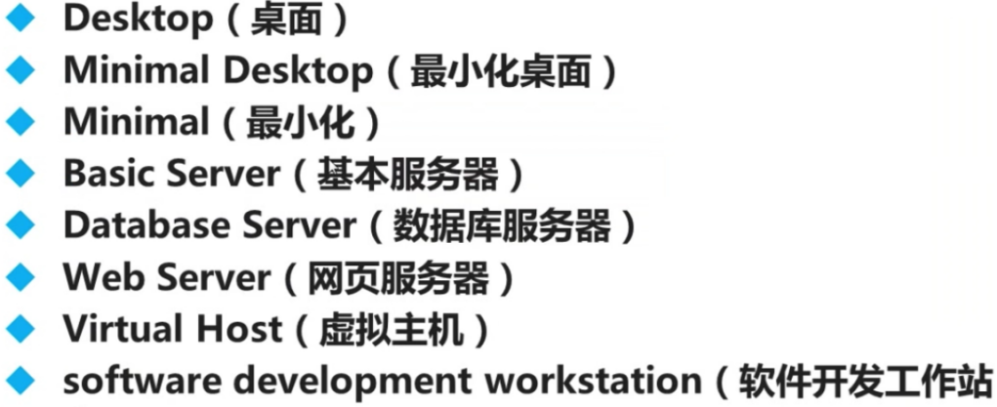

选择Basic Server，以后自定义：

自带部分功能【Minimal最小化安装部分功能不存在，需要手动安装软件】

重新引导

首次进入输入ls，可以查看安装日志

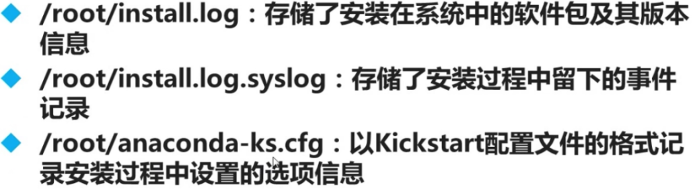

Anaconda-ks.cfg可以使用该文件批量安装相同设置的Linux服务器

**Tips**：【汉化】非必要；需要安装汉化工具zhcon；可使用xshell 或 CRT远程替代解决

**Linux网络配置：**

**【VM设置为桥接，宿主机设为静态IP，防止和虚拟机系统的静态IP冲突】：**

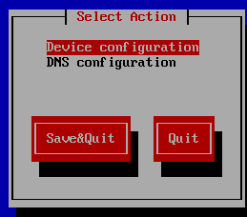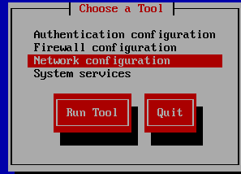Command：setup - network configuration

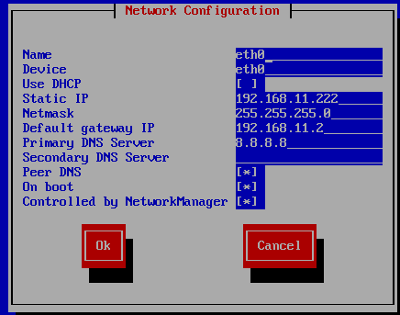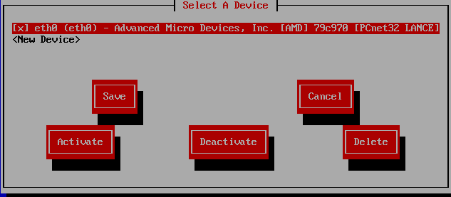

不使用DHCP： * 等效于Windows下自动获取IP，前提是局域网存在DHCP服务器，所 以此处按**空格键去除 \***

静态IP：前三个网段必须和真实机相同【Windows下cmd执行ipconfig】，第四位不同

默认网关：必须和真实机相同，ipconfig查看 192.168.3.1

DNS主备：阿里公共DNS 223.5.5.5 Google 8.8.8.8

On boot：通过空格键调整为 *

配置完毕OK - SAVE - Quit&Save - Quit；

Command：service network restart；重启网络服务

Command：ifconfig 查看网络信息

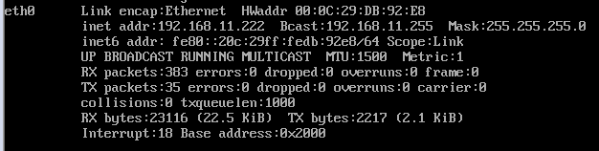Inet addr是配置的静态IP

第四行包括UP BROADCAST RUNNING MULTICAST

这两个无误，一切正常，**第四行必须有RUNNING，代表网卡启动状态**

**Xshell/CRT远程管理工具【安装选择free for Home/School】：**

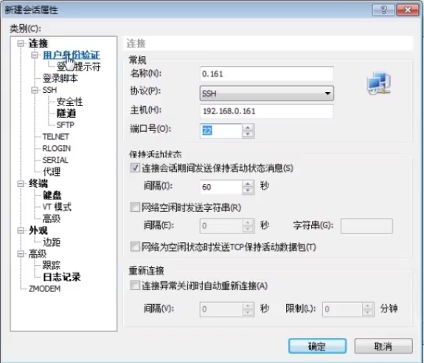

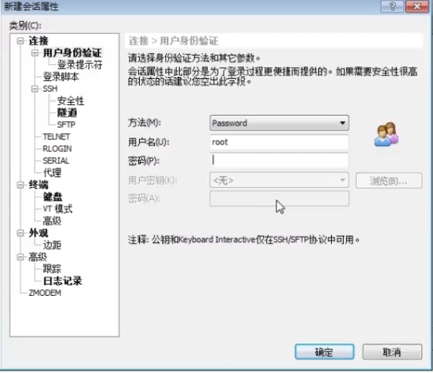

配色方案

